Proiectul didactic al lecției
Disciplina: Matematică
Clasa: a VI-a
Unitatea de conținut: Figuri și corpuri geometrice
Numărul lecției în capitol (conform proiectării didactice de lungă durată): 6/33
Subiectul lecției: Unghiuri. Măsura în grade a unghiurilor
Durata lecției: 45 de minute
Unități de competență:
5.2. Identificarea și aplicarea terminologiei aferente noțiunilor geometrice studiate în diverse contexte, inclusiv în comunicare.
5.3. Caracterizarea unor configurații geometrice, utilizând terminologia și notațiile specifice.
5.4. Utilizarea instrumentelor de desen (echer, raportor, compas, riglă) pentru reprezentarea în plan a unor configurații geometrice, a relațiilor dintre figuri.
5.8. Justificarea unui demers/ rezultat simplu, susținerea propriilor idei și viziuni, recurgând la argumentări.
Obiectivele lecției: La finele lecției, elevii vor fi capabili:
O.1. – să identifice terminologia noțiunii de unghi în diverse contete inlusiv de comunicare;
O.2. – să aplice terminologia noțiunii de unghi în diverse exerciții;
O.3. – să caracterizeze unghiurile după notațiile specifice și unitatea de măsură în rezolvări de exerciții;
O.4. – să utilizeze instrumente de desen (riglă) pentru reprezentarea plană a unghiurilor;
O.5.– să manifeste independență în gândire și acțiune privind reprezentarea, notarea unghiurilor în exerciții de construcție.
Tipul lecției: lecție de formare a capacităților de dobândire a cunoștințelor
Tehnologii didactice:
- Forme: frontală; individual.
- Metode: metoda exercițiului; explicația; observarea; lucrare independentă; discuția; lucrul cu manualul; descoperirea;
- Mijloace de învățământ:
- I. Achiri, A. Braicov, O. Șpuntenco. Matematică. Manual. Clasa a VI-a. Editura Prut Internațional. Chișinău, 2020;
- Instrumente de desen;
- Computerul;
- Proiectorul sau tabla interactivă;
- Fișa cu probleme.
- Platforme educaționale : https://app.asq.ro/#/test/-KyeuFqVz3s1jn3nRTi7

Evaluarea: formativă, evaluare orală și în scris; produse: exercițiu de construcție, răspuns oral, exercițiu rezolvat; lucrare independentă fără apreciere cu note.

Scenariul lecției
Etapele activității didactice | Obiective | Demers acțional | Timp  (în minute) | Tehnologia realizării  (Metodă/Formă de activitate/  Resurse)
Evocare | O1  O4 | Se stabilește un climat corespunzător desfășurări lecției.  Se verifică tema pentru acasă .  -Dați noțiunea de mediatoarea segmentului? Cum construim mediatoarea segmentului?  Exercițiul de cercetare pag.203; De construit două segmente de 3,6 cm și 6 cm (poziție oblică) și mediatoarele lor.  Reamintim noțiunea de semidreaptă . Se introduce noțiunea de unghi printr-o ghicitoare.  Se anunță subiectul lecției.  Se reamintește noțiunea de unghi, se reprezintă prin desen și se notează.  $Notăm: ∠BAC sau ∠CAB sau ∠A$  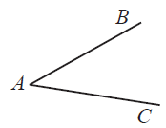  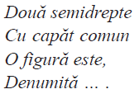  Se enumeră elementele unghiului : vârf, laturi, interior și exterior .  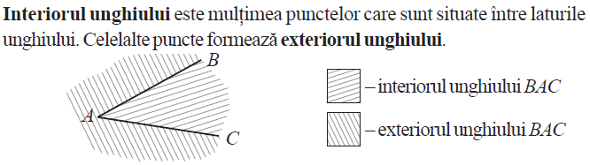  Încă din clasa a V-a se cunoaște că deschiderea unghiului reprezintă măsura lui.  Deci, cu cât această deschidere este mai mare, cu atât mai mare este măsura unghiului. | 10 | Descoperirea  Discuția  Explicația  Lucrul cu manualul
Realizarea sensului | O3 | Măsura unghiului ABC reprezentat mai sus se notează: $m(∠ABC)$.  Unghiurile pot fi măsurate cu ajutorul raportorului, unitatea de măsură a căruia este gradul ” º ”. De exemplu: $1^{o}$ (se citește ”un grad”)  - A măsura un unghi înseamnă a determina căte grade are el.  Dacă $∠ ABC$ are 3$0^{o}$ atunci scriem $m\left(∠ABC\right)={30}^{o}$ .  Citim: măsura unghiului AOB este egală cu treizeci grade.  - Pentru a măsura cu mai multă precizie un unghi , se folosesc unitățile de măsură mai mici decât gradul: minutul ( ʹ ) și secunda ( ʺ )  $1^{o}=60$ʹ $1$ʹ = 60ʺ | 7 | Explicația  Observarea
Reflecție | O1  O2  O4  O2  O1  O3  O5  O3  O5  O2  O4  O5  O3  O1 | 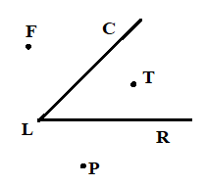Sarcina1. Construiți și notați în toate modurile unghiul din imagine.  Sarcina 2. Enumerați elementele unghiului din imagine. Identificați punctele care aparțin interiorului și exteriorului unghiului.  Sarcina 3. Transcrieți și completați propozițiile cu cuvinte potrivite.  ” Figura geometrică formată din două.........cu aceeași........se numește......... . Semidreptele se numesc .....ale unghiului, iar originea comună.......unghiului.”  Sarcina 4. Citiți:  $$m\left(∠SAC\right)={60}^{o} m\left(∠MIC\right)={45}^{o} m\left(∠ROL\right)={123}^{o}$$  Sarcina 5. Transformați în:  a) în minute b)în secunde c) în grade  ${10}^{o}$ 12ʹ 180ʹ  240ʺ $2^{o}$ 3600ʺ  Sarcina 6. Activitate independentă.(fișa de lucru)  Sarcina 7. Realizați un desen adecvat enunţului:  a) Punctul M aparţine unghiului ALB.  b) Punctul S nu aparţine unghiului ascuţit MIC şi punctul T aparţine semidreptei [IC.  c) Punctele I şi N aparţin interiorului unghiului ABE şi punctele B, I, N sunt coliniare.  d) Unghiurile MAL şi CAL au o latură comună.  Sarcina 8. Scrieți toate unghiurile pe care le observați în imagine.  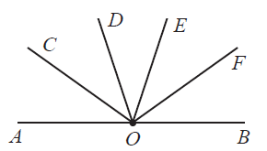  Bilanțul cantitativ:  - Ce am studiat astăzi la lecție?  - Cum definim noțiunea de unghi? Care sunt elementele lui?  - Care este unitatea de măsură a unghiului ?  Bilanțul calitativ:  Se apreciază activitatea clasei pe ansamblu. Se evidențiază obiectivele care au fost atinse.  Temă pentru acasă: Tema 2.1.-2.2 (Clasificarea unghiurilor. Măsura în grade a unghiurilor), pag. 208 – 209  De repetat noțiunea de unghi, notația, elementele.  De rezolvat fișa interactivă https://app.asq.ro/#/test/-KyeuFqVz3s1jn3nRTi7  De construit trei unghiuri diferite ca măsură și de scris toate notațiile posibile. | 28 | Metoda exercițiului  Răspuns oral și în scris  Observarea  Discuția  Frontal  Răspuns oral  Metoda exercițiului  Explicația  Frontal  Lucrare independentă  Exercițiu de construcție  Observarea  Discuția  Observarea  Răspuns oral

Anexa nr.1
Fișa de lucru
